1. Préparation
Création de l’arborescence ~/lab05 (dossiers site et nginx), des pages index.html et 404.html et de la configuration default.conf. Deux éléments parasites, un dossier .git et un fichier site/notes-perso.txt, servent à tester le .dockerignore.
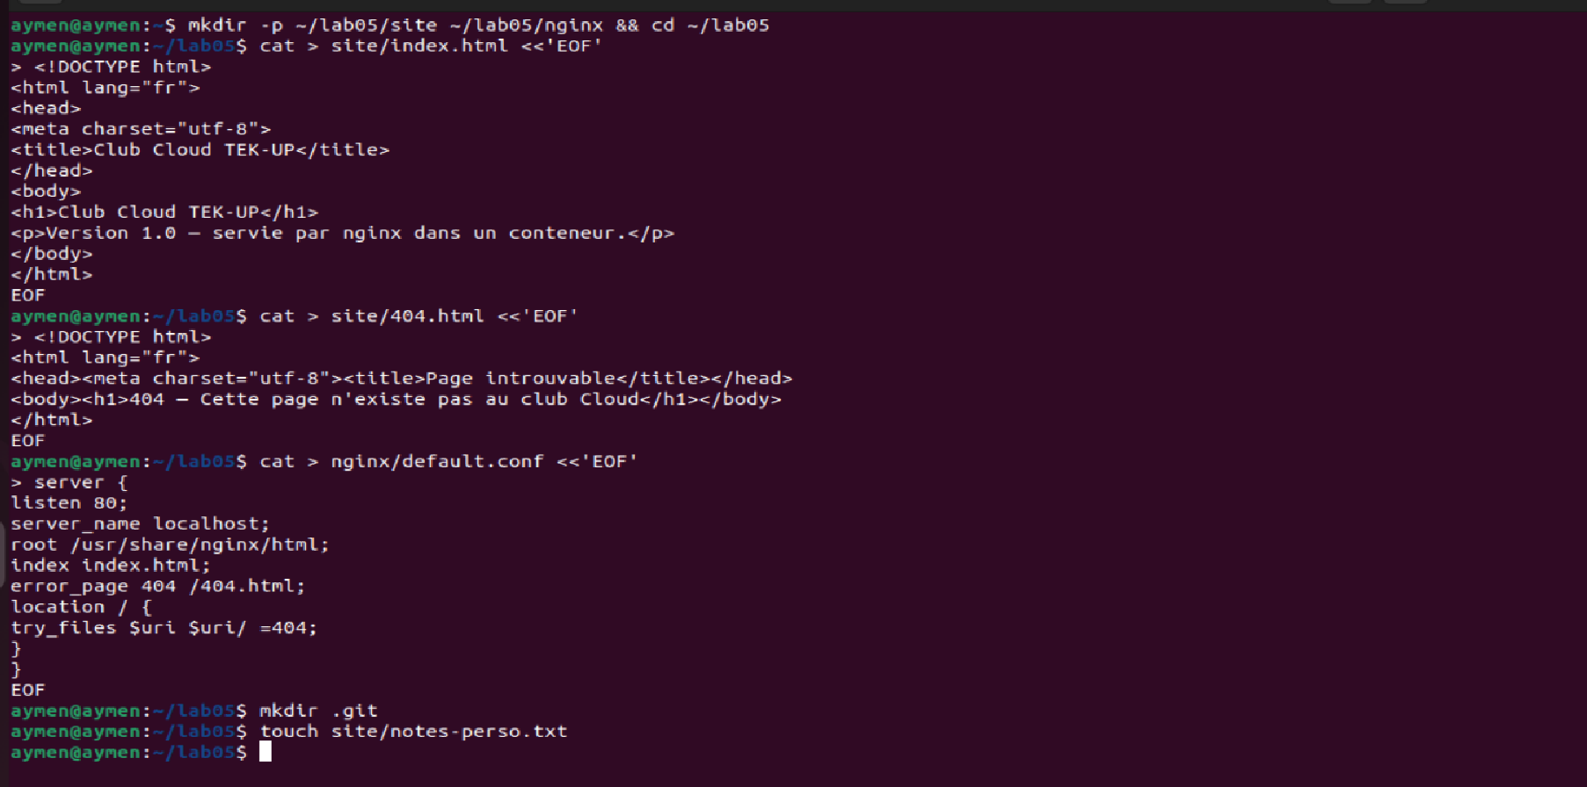
Figure 1 : arborescence, fichiers du site et éléments parasites (.git, notes-perso.txt)

2. Partie 1 : écrire le Dockerfile

2.1 Choix de l’image de base et du CMD
L’image de base est nginx:1.27-alpine : image officielle, variante Alpine (légère), version fixée pour que la construction soit reproductible, contrairement à latest. La commande docker inspect montre que cette image définit déjà son ENTRYPOINT et son CMD.
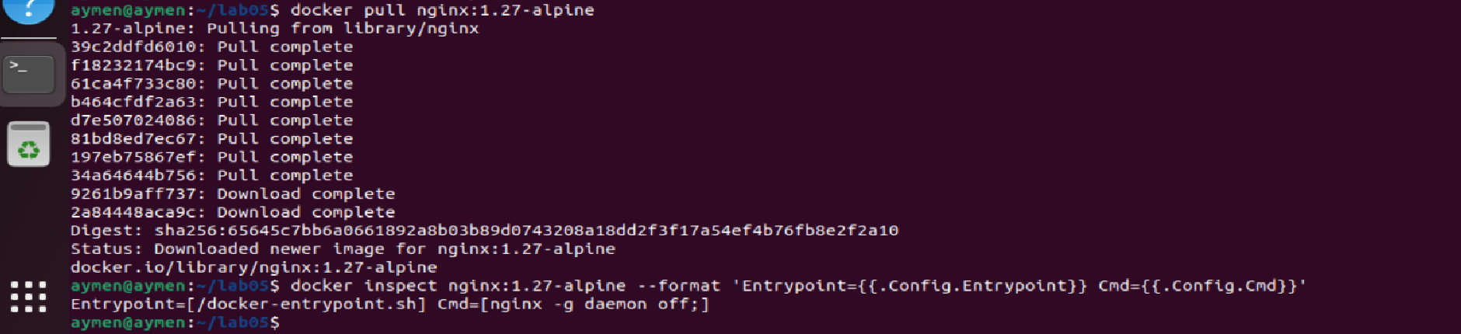
Figure 2 : téléchargement de nginx:1.27-alpine et inspection de son ENTRYPOINT et de son CMD

2.2 Dockerfile commenté et .dockerignore
Dockerfile (chaque instruction est commentée sur la ligne précédente) :
# Image officielle nginx, variante Alpine, version fixée (pas latest)
FROM nginx:1.27-alpine
# Métadonnées de l'image
LABEL maintainer="aymen" version="1.0"
# Configuration nginx dans l'emplacement lu par l'image
COPY nginx/default.conf /etc/nginx/conf.d/default.conf
# Pages du site dans le dossier servi par nginx
COPY site/ /usr/share/nginx/html/
# Documente le port d'écoute (ne le publie pas)
EXPOSE 80
# Vérifie périodiquement que le serveur répond (wget existe dans Alpine)
HEALTHCHECK --interval=10s --timeout=3s --start-period=5s --retries=3 \
CMD wget -qO- http://127.0.0.1/ > /dev/null || exit 1

Fichier .dockerignore :
# Dépôt Git, où qu'il soit dans le contexte
**/.git
# Notes personnelles à ne pas embarquer dans l'image
**/notes-perso.txt
# Fichiers de construction inutiles dans l'image
Dockerfile
.dockerignore

Remarque : le healthcheck utilise 127.0.0.1 plutôt que localhost, pour éviter une résolution vers l’IPv6 alors que nginx n’écoute ici que sur IPv4.

2.3 Construction et lancement
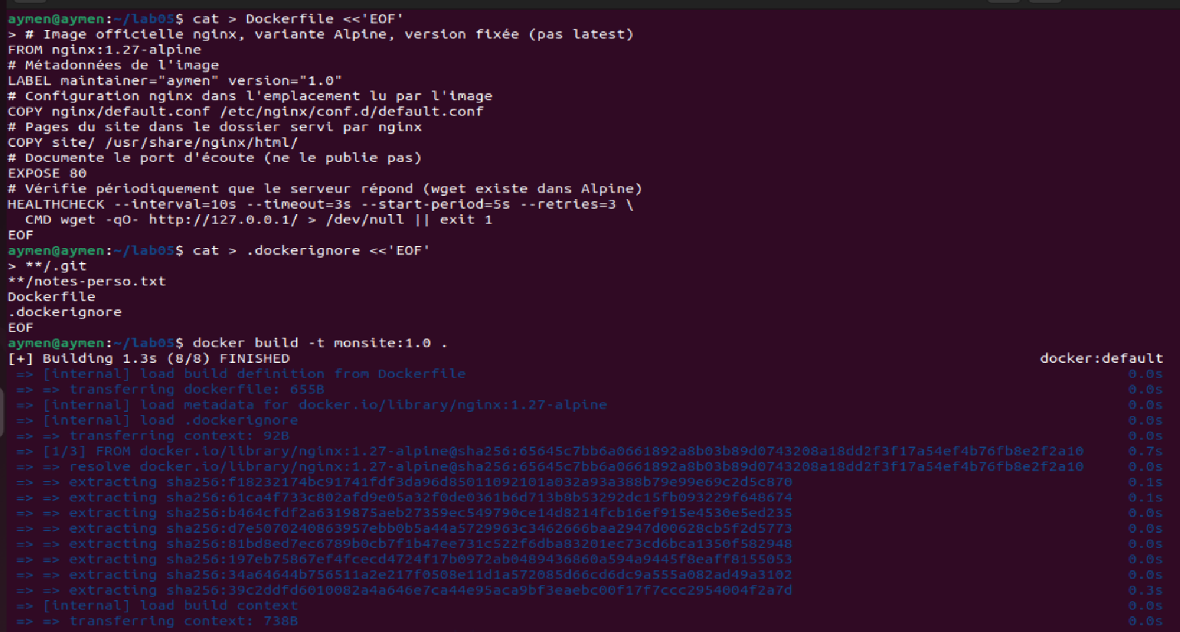
Figure 3 : création du Dockerfile et du .dockerignore, début de la construction de monsite:1.0
Le build se termine par l’étape COPY de la configuration puis des pages. L’avertissement sur git rev-parse vient du faux dossier .git créé pour le test : il est sans conséquence. Le conteneur web est ensuite lancé en arrière-plan et publié sur le port 8080 de la VM.
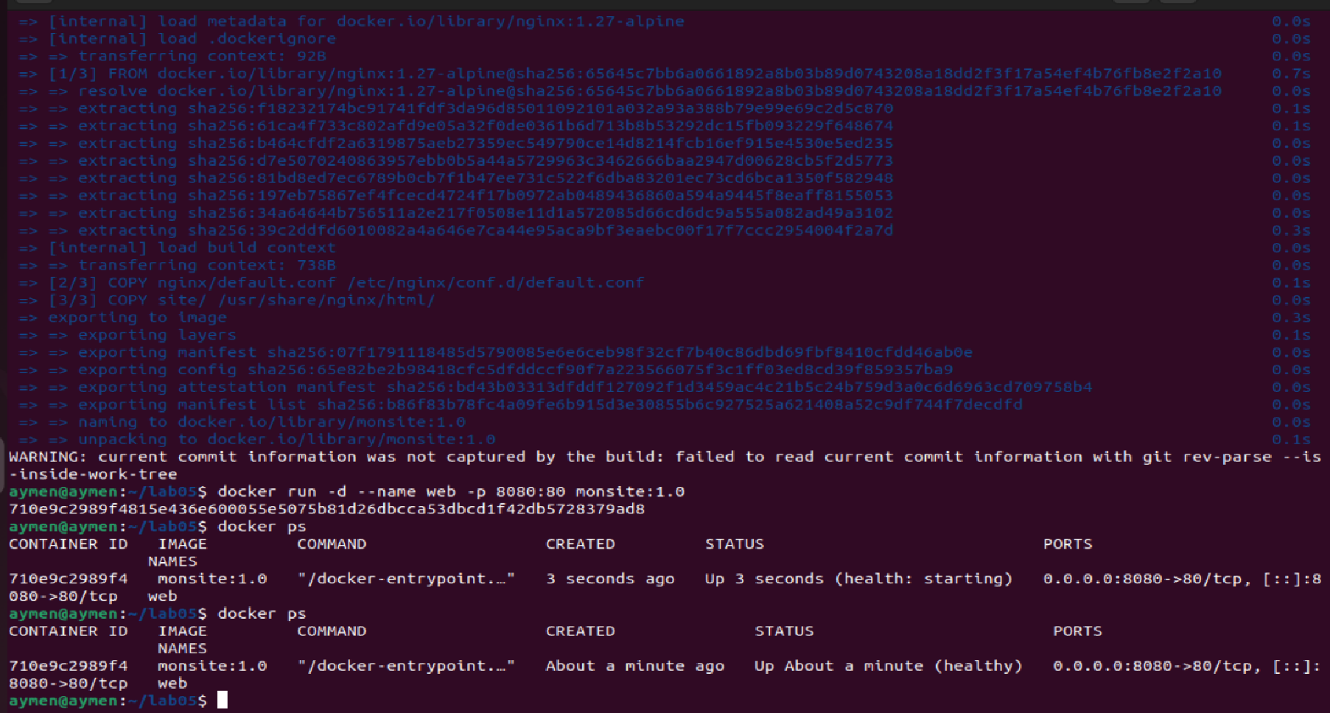
Figure 4 : fin du build, lancement du conteneur web (8080:80) et docker ps : (health: starting) puis (healthy)

2.4 Tests
La page d’accueil est servie avec curl. Une adresse inexistante (/inconnu) renvoie le code 404 avec la page personnalisée du club Cloud, et non celle de nginx.
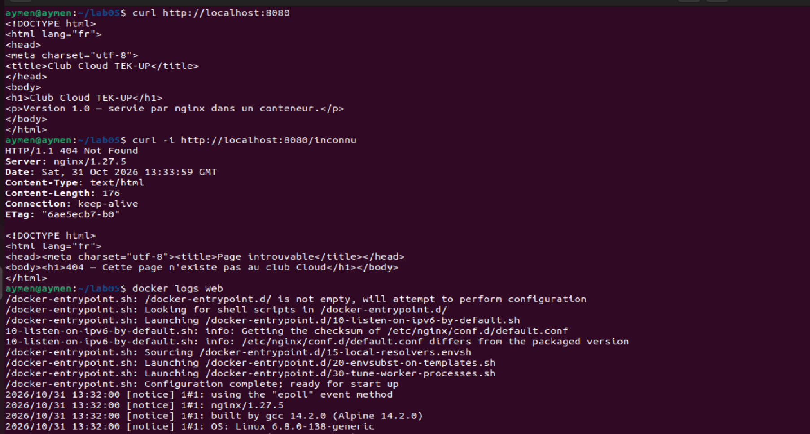
Figure 5 : curl sur la page d’accueil, curl -i sur /inconnu (404 personnalisé) et début des journaux
Les journaux montrent deux sortes de requêtes : celles de wget depuis 127.0.0.1, toutes les 10 secondes (le healthcheck), et celles de curl depuis 172.17.0.1, dont le GET /inconnu en code 404. La dernière commande liste le contenu de l’image : notes-perso.txt n’y figure pas, le .dockerignore a donc bien joué son rôle.
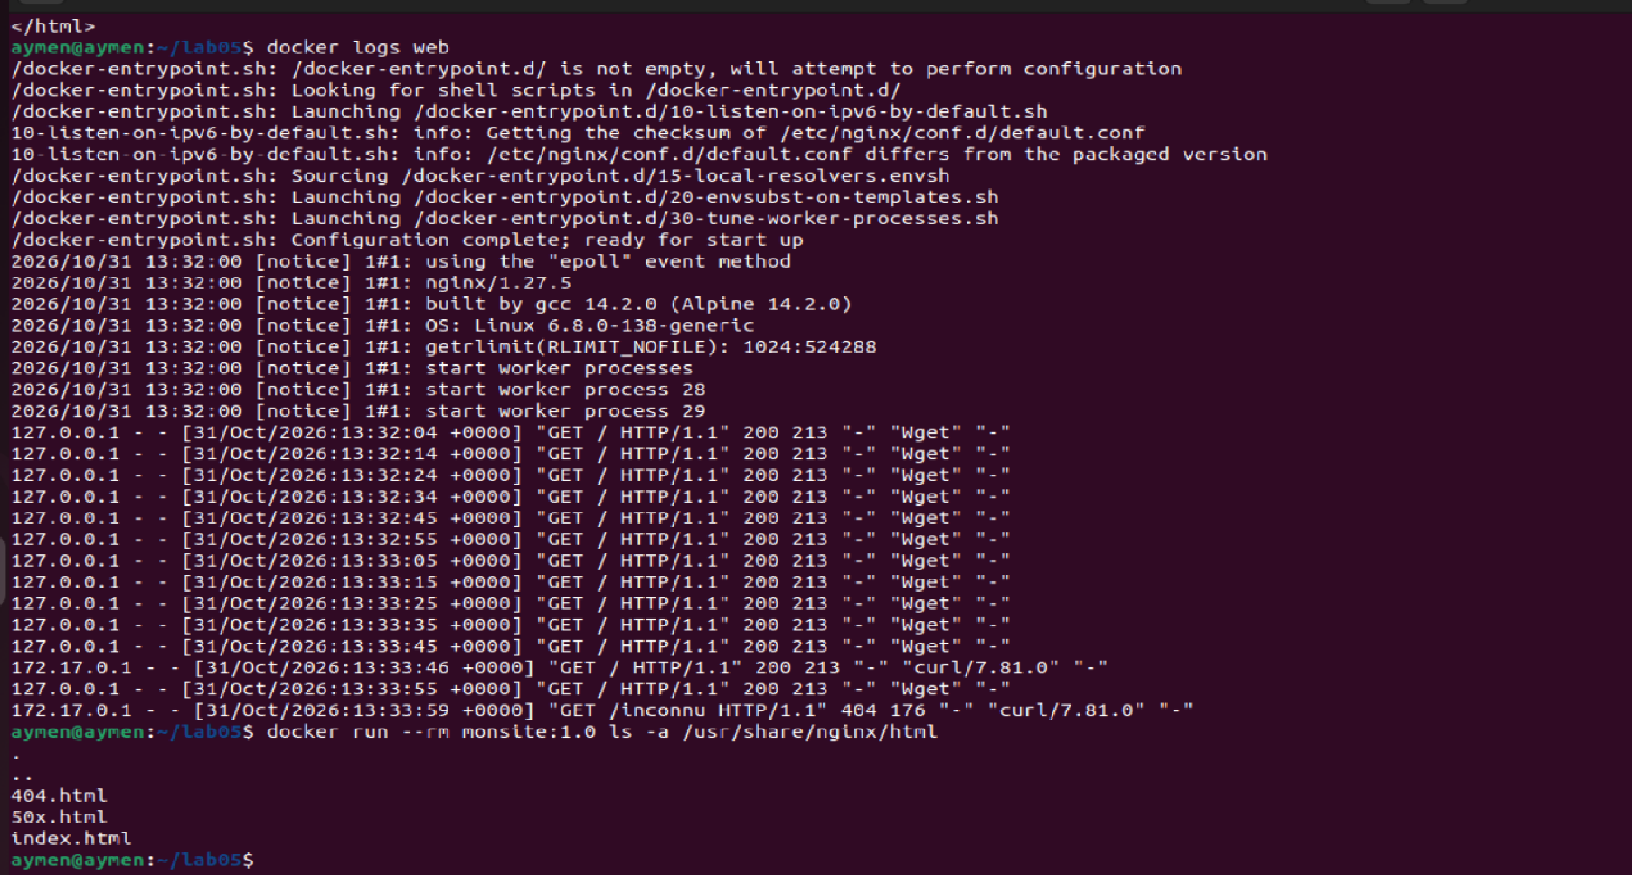
Figure 6 : suite des journaux et contenu de /usr/share/nginx/html (notes-perso.txt absent)

2.5 Version 1.1 et cache de construction
Après avoir remplacé « Version 1.0 » par « Version 1.1 » dans index.html, l’image monsite:1.1 est reconstruite. Le build ne dure que 0,3 s contre 1,3 s pour le premier : l’étape COPY de la configuration est marquée CACHED, seule l’étape COPY des pages est rejouée. C’est la raison pour laquelle la configuration est copiée avant les pages dans le Dockerfile.
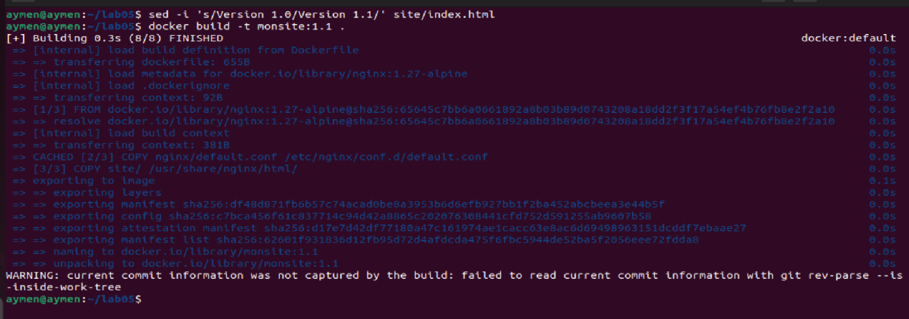
Figure 7 : construction de monsite:1.1 : l’étape [2/3] COPY nginx/default.conf est CACHED
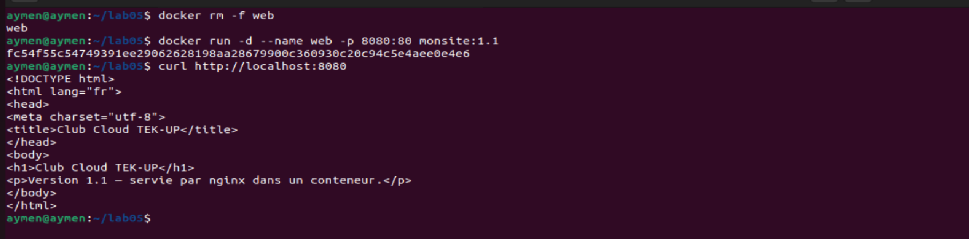
Figure 8 : remplacement du conteneur par monsite:1.1 et vérification avec curl
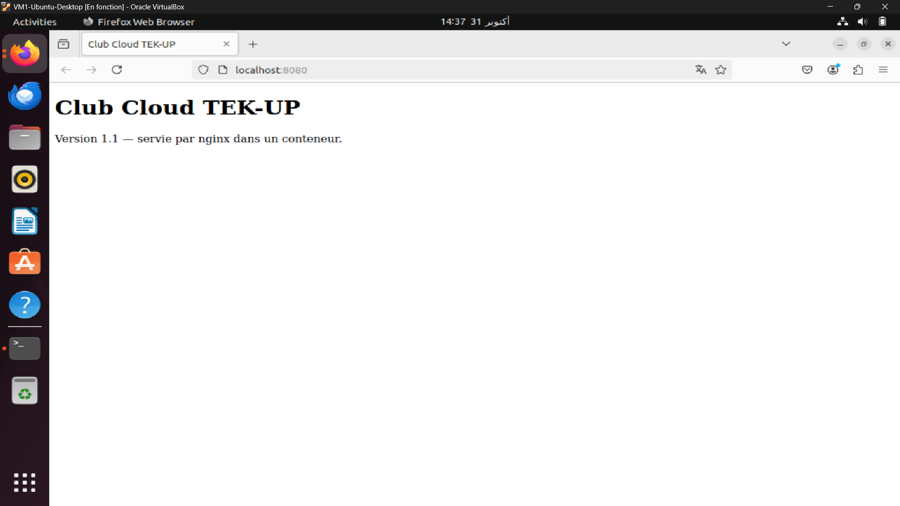
Figure 9 : la version 1.1 affichée dans Firefox à l’adresse localhost:8080

3. Partie 2 : publier l’image dans un registre

3.1 Registre privé et publication des versions
Le registre est lancé dans un conteneur nommé registry sur le port 5000, avec un volume nommé registry-data monté sur /var/lib/registry. Les deux versions sont étiquetées avec le préfixe du registre puis poussées sous le dépôt monsite. L’API du registre confirme le catalogue et les deux tags.
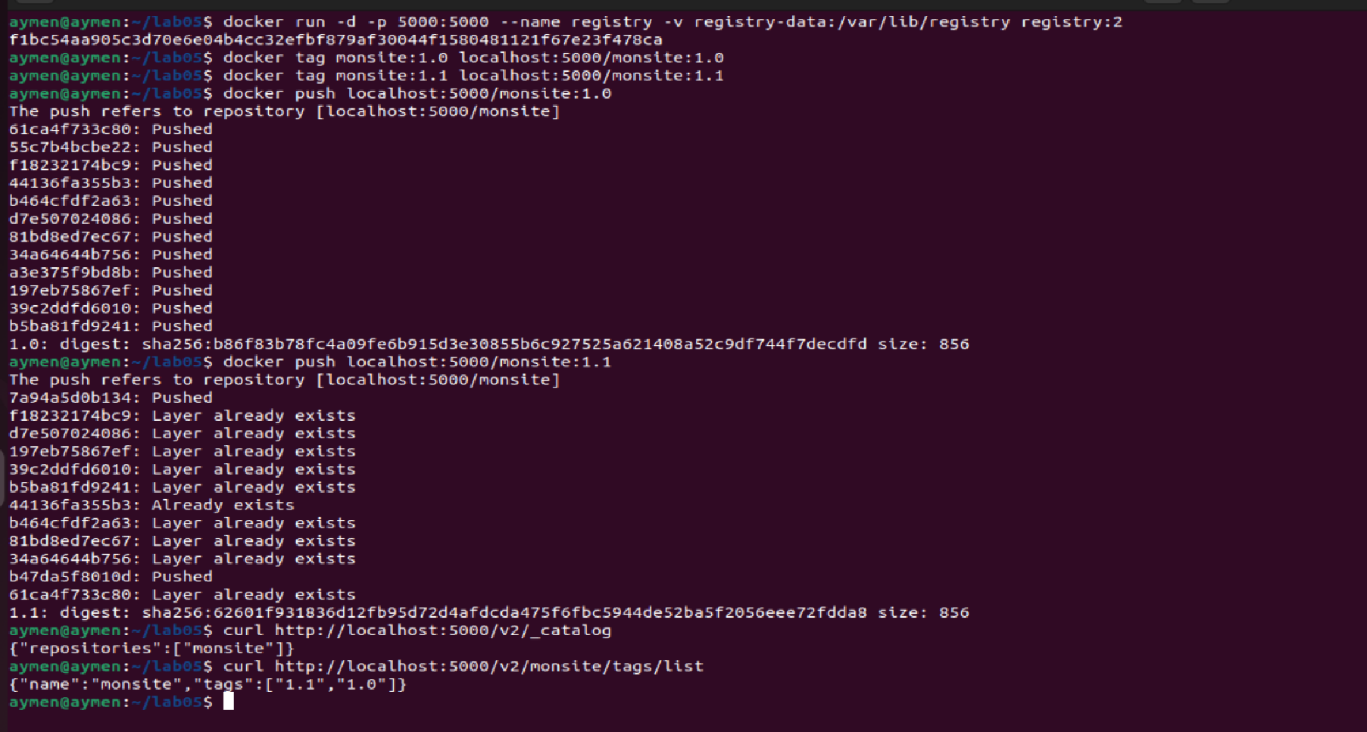
Figure 10 : lancement du registre avec volume, tag et push de 1.0 et 1.1, catalogue et liste des tags

3.2 Persistance des données
Le conteneur registry est supprimé puis recréé avec le même volume : le catalogue contient toujours le dépôt monsite, les images ont donc survécu.
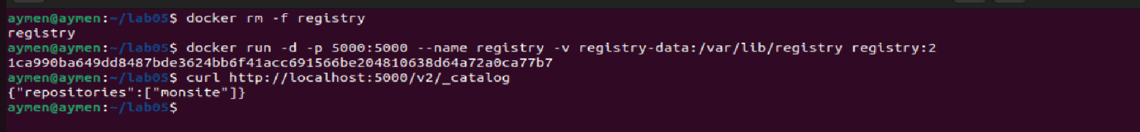
Figure 11 : suppression et recréation du registre : le catalogue contient toujours monsite

3.3 Redéploiement depuis le registre uniquement
Le conteneur web et toutes les images monsite locales sont supprimés (docker images ne montre plus rien). La version 1.0 est alors lancée sur le port 8081 : Docker la télécharge depuis localhost:5000, ce qui prouve que le registre suffit à redéployer le site.
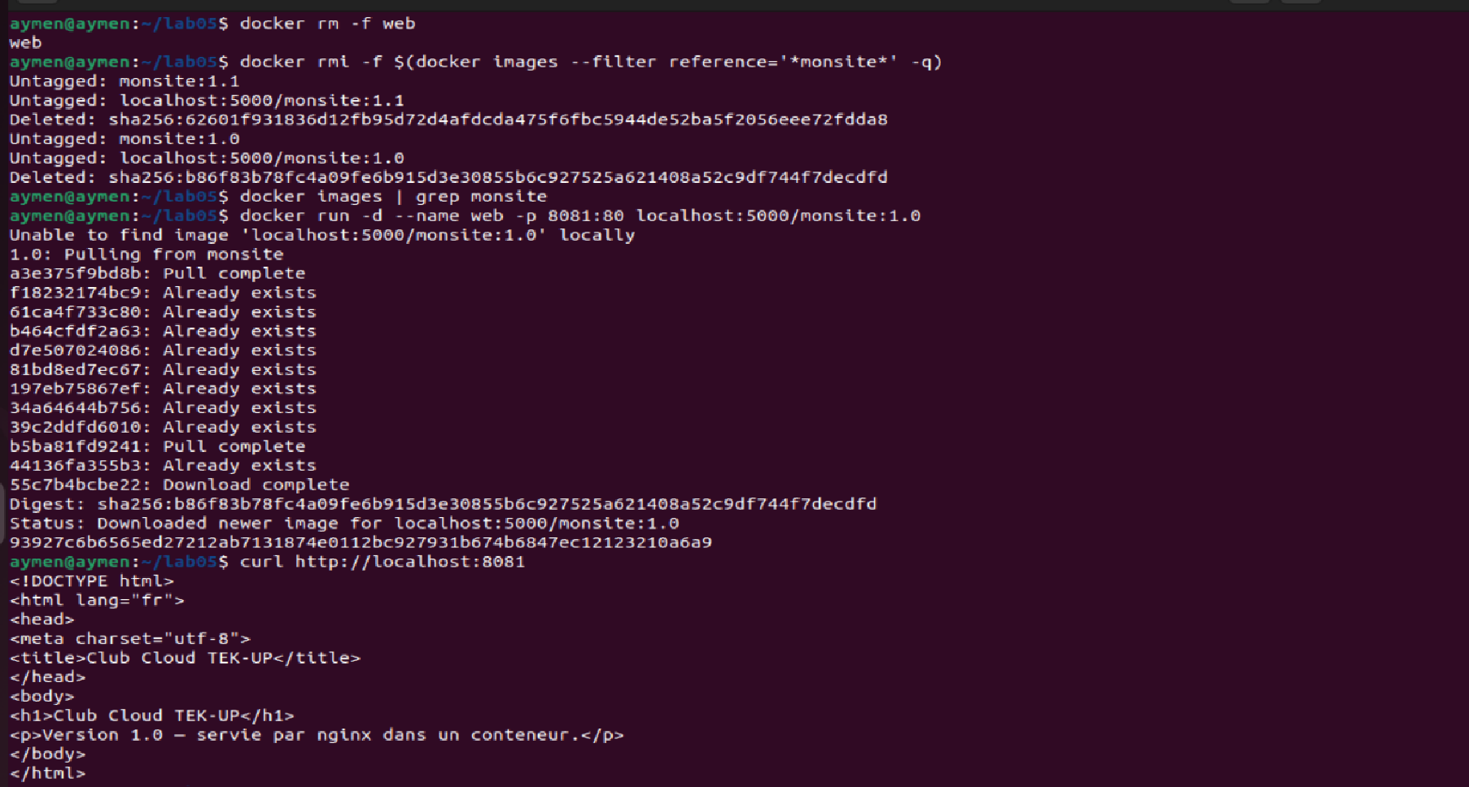
Figure 12 : suppression des images locales, puis lancement de la version 1.0 depuis le registre sur le port 8081

3.4 Mise à jour et retour arrière
On passe de la version 1.1 à la version 1.0 en ne changeant que le tag de l’image dans la commande docker run. Une pause (sleep 3) précède le curl pour laisser à nginx le temps de démarrer.
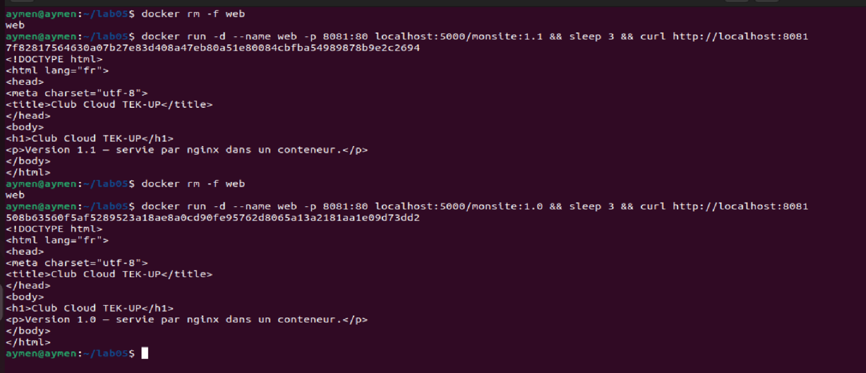
Figure 13 : passage à la version 1.1 puis retour arrière à la version 1.0 par simple changement de tag
Bonus Docker Hub : non réalisé (partie optionnelle, compte requis).

4. Réponses aux questions
a. Pourquoi votre Dockerfile n’a-t-il pas besoin de CMD ?
L’image de base nginx:1.27-alpine définit déjà ce qu’il faut pour démarrer : docker inspect (Figure 2) montre un ENTRYPOINT /docker-entrypoint.sh et un CMD nginx -g 'daemon off;'. Notre image en hérite, il n’y a donc rien à redéfinir.
b. Quelle différence entre EXPOSE 80 dans le Dockerfile et -p 8080:80 à docker run ?
EXPOSE 80 est une simple documentation : il indique que l’application écoute sur le port 80 du conteneur, sans rien ouvrir. L’option -p 8080:80 publie réellement le port : elle relie le port 8080 de la VM au port 80 du conteneur, ce qui rend le site accessible depuis la VM.
c. Dans localhost:5000/monsite:1.1, que désigne chaque partie du nom ?
localhost:5000 est l’adresse du registre (machine et port), monsite est le nom du dépôt, et 1.1 est le tag, c’est-à-dire la version de l’image. Ce préfixe indique à docker push où envoyer l’image : sans lui, Docker viserait Docker Hub.
d. Pourquoi le registre a-t-il besoin d’un volume ? Que se passerait-il sans ?
Le registre enregistre les images dans /var/lib/registry, à l’intérieur du conteneur. Sans volume, ces données disparaissent avec le conteneur : après un docker rm -f registry, le catalogue serait vide et il faudrait republier toutes les images. Avec le volume registry-data, elles survivent (Figure 11).
e. Comment faites-vous un retour arrière de 1.1 vers 1.0, et pourquoi est-ce si rapide ?
On supprime le conteneur puis on le relance avec le tag 1.0 au lieu de 1.1 (Figure 13). C’est rapide parce que rien n’est reconstruit : l’image 1.0 existe déjà dans le registre, et ses couches, pour la plupart communes avec la 1.1, sont déjà présentes sur la machine, donc inutiles à retélécharger.

